**Minha sugestão para adaptar o projeto para Java Web (Spring Boot + Thymeleaf) e concluir em 2 meses:**

Enxugar o escopo para um MVP Web

* **Retirar:** Geração de resumos com IA (pode ser um campo de resumo manual)
* **Simplificar:** Visualização gráfica → Usar listas e tabelas simples
* **Manter:**
  + Cadastro/Login de usuário
  + Registro de diário emocional (texto e emoji)
  + Checklist diário de autocuidado (marcar/desmarcar)
  + Visualização de registros anteriores
  + Cadastro de frases motivacionais

**Ferramentas sugeridas**

* **Back-end:** Spring Boot + Spring MVC + Spring Security
* **Banco:** MySQL (já está instalado e é fácil de instalar e rodar em casa)
* **Interação com o banco de dados:** HeidySQL (fácil de usar e com bem profissional)
* **Frontend:** Thymeleaf + Bootstrap (nada de React – seria mais um para aprender)
* **IDE:** Spring Tool Suite (fácil de utilizar e tem tudo que você precisa para usar o Spring)

**Estrutura simples de módulos**

|  |  |
| --- | --- |
| Módulo | Tela Web |
| Usuário | Cadastro / Login / Logout |
| Diário Emocional | Adicionar Registro / Listar |
| Rotina de Autocuidado | Marcar rotina / Histórico |
| Frases Motivacionais | Cadastrar / Listar |

**Por onde eu começaria**

1. Entender o padrão MVC no Spring
2. Começar criando os CRUDs simples (ex: Usuário)
3. Adicionar segurança básica (login/senha com Spring Security)
4. Trabalhar em equipe com GitHub

**Estrutura Inicial de Pacotes (Spring Boot MVC)**

Essa seria a estrutura ideal para o projeto de vocês colocando cada coisa em seu lugar. Num projeto web cada conjunto de arquivos tem um papel claro e definido, e a organização é muito importante para manter o projeto.

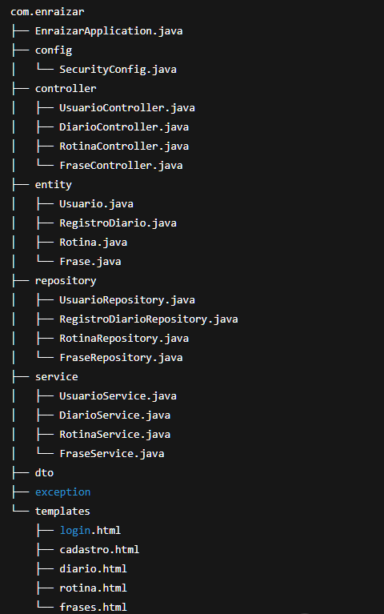

**Funções para cada CRUD**

* **Usuário:** Login, Cadastro, Logout
* **Diário:** Adicionar registro, Listar registros
* **Rotina:** Marcar hábitos diários, Listar rotinas concluídas
* **Frase:** Adicionar frase, Listar frases

**Essa serão as tecnologias que vocês irão utilizar:**

* Spring Boot Web
* Spring Security (Autenticação simples)
* Spring Data JPA
* Thymeleaf
* Bootstrap 5
* PostgreSQL
* Railway/Render (Deploy)
* IDE’s (Spring Tools para Eclipse)

<https://spring.io/tools>

escolha essa opção que é compatível com o eclipse (clique na imagem e já abro o link pra vc baixar)

[](https://cdn.spring.io/spring-tools/release/STS4/4.31.0.RELEASE/dist/e4.36/spring-tools-for-eclipse-4.31.0.RELEASE-e4.36.0-win32.win32.x86_64.zip)